|  |  |  |
| --- | --- | --- |
| Datum:  22. 3. 2023 | SPŠ CHOMUTOV | Třída:  A4 |
| Číslo úlohy:  19 | PROGRAMOVÁNÍ AMS – TŘÍDĚNÍ ODPORŮ (KEYSIGHT VEE) | Jméno:  Schöpp Petr |

**Zadání:**

Vytvořte program v Keysight VEE, který multimetrem změří daný odpor a ten automaticky zařadí do uživatelem zvolené řady (E12 nebo E24). Výběr řady se provede tlačítkem, Hledané tolerance v řadě E12 jsou ±10% a ±5%v v řadě E24 ±5% a ±2%

**Zapojení:**

**Tabulka použitých přístrojů:**

|  |  |  |  |
| --- | --- | --- | --- |
| NÁZEV | OZNAČENÍ | PARAMETRY | EVIDENČNÍ ČÍSLO |
| Multimetr | Ω | Hp34401a |  |
| Odporová dekáda | Rx | 0 – 11 111 110 Ω |  |

**Teorie:**

Rezistory se vyrábí v několika řadách, které určují jejich hodnoty a toleranci. Řady se značí písmenem E za nímž následuje dvojčíslí udávající počet hodnot v řadě. Například:

řada E12 má v každé dekádě 12 hodnot:

1 - 1,2 - 1,5 - 1,8 - 2,2 - 2,7 - 3,3 - 3,9 - 4,7 - 5,6 - 6,8 - 8,2

Řada E24 má každou dekádu složenou z 24 hodnot:

1 - 1,1 - 1,2 - 1,3 - 1,5 - 1,6 - 1,8 - 2,0 - 2,2 - 2,4 - 2,7 - 3,0 - 3,3 - 3,6 - 3,9 - 4,3 - 4,7 - 5,1 - 5,6 - 6,2 - 6,8 - 7,5 - 8,2 - 9,1

Používají se tyto hodnoty a jejich desítkové násobky.

**Postup:**

1. Zapojíme obvod dle schématu
2. Vytvoříme program v Keysight VEE
3. Zkoušíme a ladíme program

**Výpis programu:**

viz poslední strana

**Komentář k programu:**

1: Změření odporu multimetrem

2: Výběr řady

3: Uložení konstanty (zpřehlednění programu, možnost práce s hodnotou bez zavádění stupních pinů)

4: Posloupnost pro řadu E24

5: Posloupnost pro řadu E12

6: Pole hodnot pro obě řady

7: Vytažení hodnot pro danou řadu

8: Hodnota pro posouvání řádu hodnot

9 a 10: Vyhodnocení nejbližší možné hodnoty v dané řadě a určení odchylky

11: Násobení hodnot v řadě desítkami

12: Převedení do stringu

13: Zobrazení

**Závěr:**

Úlohu jsme ve finále s pomocí učitele dokázali splnit. V této úloze jsme se naučili pracovat se sequencerem.

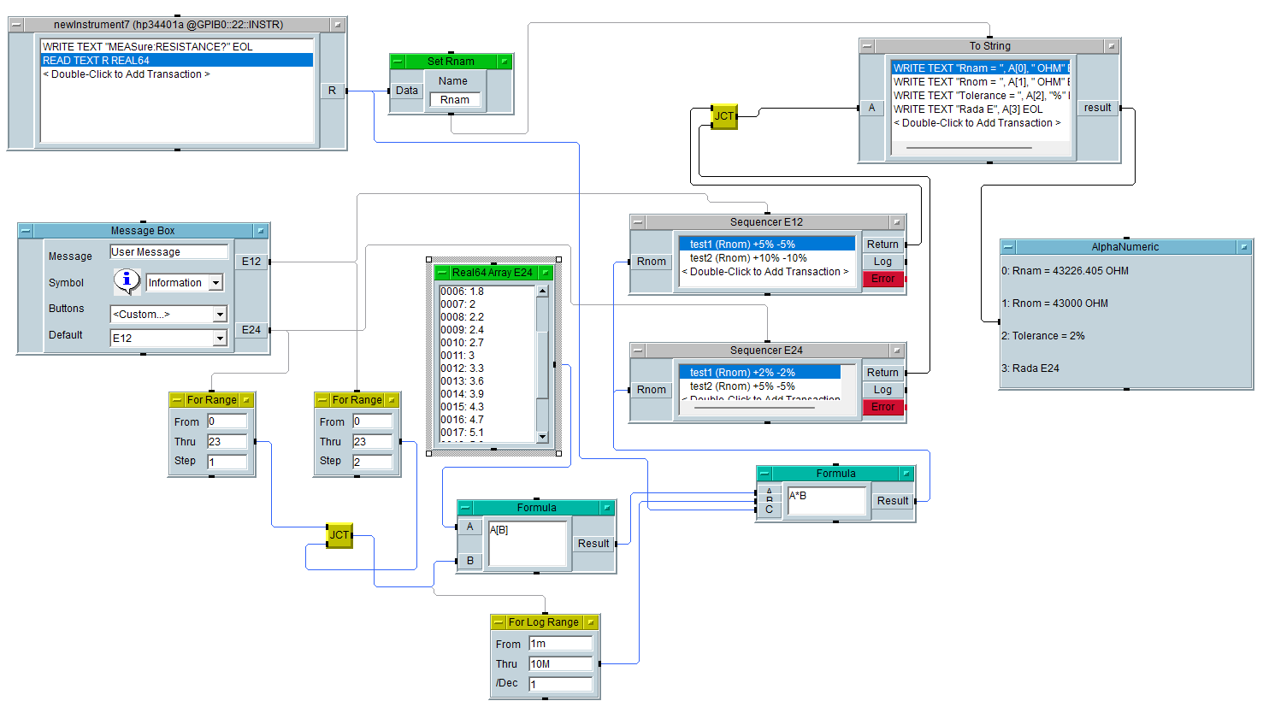

1

2

3

4

5

6

7

8

9

10

11

12

13

1

1

10

6

6

6